2010年江苏省化学竞赛试题
（本试卷共22题，用2小时完成，全卷共120分）
可能用到的相对原子质量：H－1 C－12 N－14 O－16 Na－23 P－31 S－32 Ca－40
一、选择题（每小题有1-2个选项符合题意，每小题4 分，共60分）
1．化学与科学、技术、社会、环境密切相关。下列有关说法中不正确的是
A．在我国上海举办的世博会采取了许多节能环保措施，充分利用太阳能是其中之一
B．在食盐中加入适量的碘酸钾，是因为碘酸钾具有较强的氧化性，可抗入体老化
C．2009年，中国水电装机容量、核电在建规模、太阳能热水器集热面积和太阳能光伏发电累计容量均居世界第一位
D．竹炭具有超强的吸附能力，能吸附新装修房屋内的所有有害气体
2．下列说法中，正确的是
① 同种元素的原子的性质相同
② 能自发进行的化学反应，不一定是△H＜0 、△S＞0
③ 胶体与溶液的本质区别是胶体具有丁达尔现象
④ K_{sp}不仅与难溶电解质的性质和温度有关，而且与溶液中的离子浓度有关
⑤“冰，水为之，而寒子水”说明相同质量的水和冰，水的能量高
⑥ 食盐可以融冰化雪，用食盐作融雪剂不会对环境、植物生长产生任何危害
A．①③④ B．①④⑥ C．②⑤ D．①⑤
3．下列各图所示装置的气密性检查中，漏气的是
A．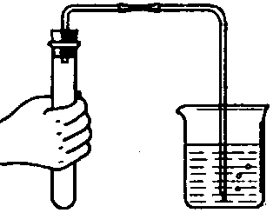 B．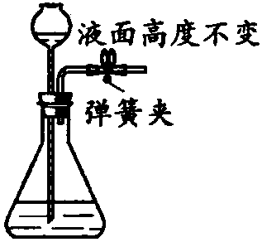 C．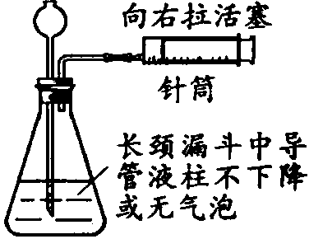 D．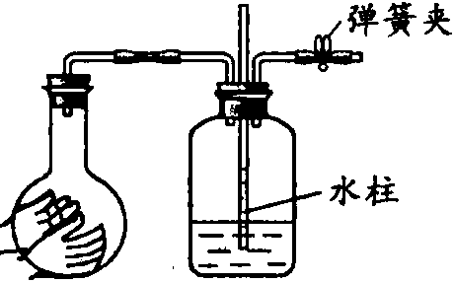
4．用N_{A}表示阿伏加德罗常数，下列说法正确的是
A．78g Na₂O₂与足量水反应中电子转移了2N_{A}
B．只有在标准状况下N_{A}个氧气分子的物质的量才是1mol
C．62g白磷中含P－P键为3N_{A}
D．在铜与硫的反应中，1 mol铜失去的电子数为2N_{A}
5．下列各组离子在指定环境中一定能大量共存的是
A．在由水电离出的c(H＋)＝1×10^{－12}mol/L的溶液中：Fe^{2＋}、ClO－、Na＋、SO₄^{2－}
B．在使红色石蕊试纸变蓝的溶液中：SO₃^{2－}、CO₃^{2－}、Na＋、K＋
C．在含有大量Fe^{3＋}的溶液中：Cu²⁺、Cl－、NO₃－、S^{2－}
D．加入Mg能放出H₂的溶液中：K＋、NH₄＋、Cl－、SO₄^{2－}
6．短周期元素A、B、C，在周期表中所处的位置如图所示。A、B、C三种元素原子质子数之和为32。D元素原子的最外层电子数为其次外层电子数的2倍。则下列说法正确的是
A．元素D 形成的气态氢化物一定是正四面体型分子
B．A、B两种元素的气态氢化物均能与它们对应的最高价氧化物对应的水化物发生反应，且反应类型相同
A |  | C
 | B
C．B、C两种元素可形成BC₆型化合物，该化合物在空气中能燃烧
D．四种元素形成的气态氢化物中，C元素形成的氢化物的稳定性最大
7．下列离子方程式中不正确的是
A．在酸性硫酸亚铁溶液中加入过氧化氢：2Fe^{2＋}＋H₂O₂＋2H＋＝2Fe^{3＋}＋2H₂O
B . AgNO₃溶液中加入过量的氨水：Ag＋＋NH₃·H₂O＝AgOH↓＋NH₄＋
C．在含有Mn^{2＋}的溶液中加入HNO₃，再加入PbO₂，则反应体系显紫红色：
5PbO₂＋2Mn^{2＋}＋4H＋＝5Pb^{2＋}＋2MnO₄－＋2H₂O
D．将数滴0.1mol/L盐酸溶液缓缓滴入1mol/L 50mL Na₂CO₃溶液中，且不断搅拌：
2H＋＋CO₃^{2－}＝H₂O＋CO₂↑
8．下列对实验现象的解释与结论正确的是
A．向鸡蛋清溶液中加入饱和(NH₄)₂SO₄溶液，有白色沉淀产生，说明蛋白质发生了变性
B．向某溶液中加入Ba(NO₃)₂溶液，有白色沉淀产生，说明该溶液中一定含有SO₄^{2－}
C．向甲苯中滴入少量浓溴水，振荡，静置，溶液分层，上层呈橙红色，下层几乎无色，说明甲苯和溴水发生取代反应，使溴水褪色
D．向蔗糖中加入浓硫酸，变黑，放热，体积膨胀，放出刺激性气体，说明浓硫酸具有脱水性和强氧化性，反应中可能生成C、SO₂和CO₂等物质
9．已知A、B两种气体在一定条件下可发生反应：2A＋B＝C＋3D＋4E。现将m g相对分子质量为M的A气体与适量的B气体充入一密闭容器中，恰好完全反应且有少量液滴生成。在相同温度下测得反应前后容器内的压强为6.06×10⁶ Pa和1.01×10⁷，且测得反应共放出热量Q kJ。则该反应的热化学方程式为：
A．2A(g)＋B(g)＝C(g)＋3D(g)＋4E(g) △H＝－MQ/m kJ/mol
B．2A(g)＋B(g)＝C(l)＋3D(g)＋4E(g) △H＝－2MQ/m kJ/mol
C．2A(g)＋B(g)＝C(g)＋3D(g)＋4E(l) △H＝－MQ/m kJ/mol
D．2A(g)＋B(g)＝C(g)＋3D(l)＋4E(g) △H＝－2MQ/m kJ/mol
10．阿斯巴甜（Aspartame，结构简式如图）具有清爽的甜味，甜度约为蔗糖的200倍。下列有关说法不正确的是
A．分子式为：C₁₄H₁₈N₂O₃，阿斯巴甜属于蛋白质
B．阿斯巴甜的水解产物中有两种氨基酸
C．阿斯巴甜在一定条件下既能与酸反应、又能与碱反应
D．阿斯巴甜分子中有2个手性碳原子
11．用铅蓄电池电解苦卤水（含Cl－、Br－、Na＋、Mg^{2＋}），电解池阴、阳极均采用石墨电极。下列说法中正确的是
A．铅蓄电池放电时，该电池两极质量均增加
B．铅蓄电池充电时，Pb电极应与外电源正极相连
C．电解苦卤水时，在阳极首先放电的是Br－而不是Cl－，说明当其它条件相同时Br－的还原性强于Cl－
D．当阴极产生0.01 mol气体时，铅蓄电池中消耗0.01 mol H₂SO₄
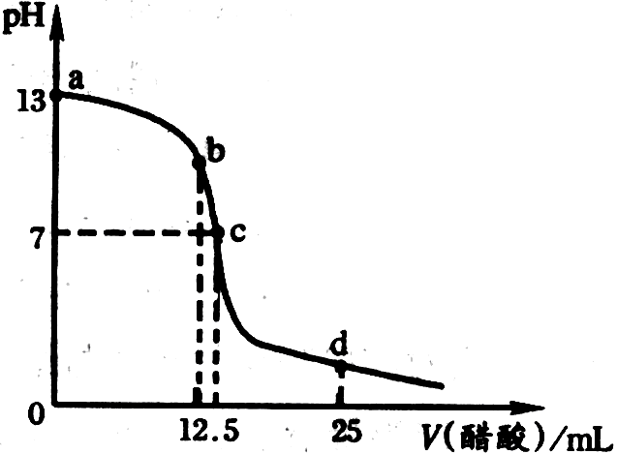
12．右下图为室温下0.2 mol/L CH₃COOH溶液逐滴滴加到25.00 mL 0.1mol/L NaOH溶液中pH的变化曲线，下列说法正确的是
A．a、c区间内，c(Na＋)一定大于c(CH₃COO－)，但c(OH－)可能大于、小于或等于c(CH₃COO－)
B．反应过程中溶液中阴、阳离子总数目：b 点大于c点
C．因为CH₃COONa溶液显碱性，所以当向CH₃COOH溶液中加入CH₃COONa时，CH₃COOH电离程度将增大
D．若选用甲基橙指示CH₃COOH滴定未知浓度的NaOH溶液的滴定终点，则测定结果偏低
13．天然硅酸盐组成复杂，其阴离子基本结构单元大多是SiO₄四面体。
在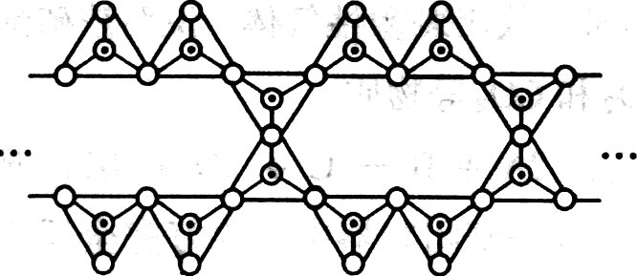中，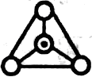表示硅氧四面体，则该结构式的通式为
A．(Si₂O₅)_{n}^{2n－} B．(SiO₃)_{n}^{2n－} C．(Si₆O₁₇)_{n}^{10n－} D．(Si₈O₂₄)_{n}^{16n－}
14．相同温度下，体积均为0.25L的两个恒容密闭容器中发生可逆反应：
N₂(g)＋3H₂(g)2NH₃(g) △H＝一92.6kJ/mol。实验测得起始、平衡时的有关数据如下表：
容器  编号 | 起始各物质的物质的量/mol |  |  | 达平衡时体系能量的变化
容器  编号 | N₂ | H₂ | NH₃ | 达平衡时体系能量的变化
① | 1 | 3 | 0 | 放出热量：23.15kJ
② | 0.9 | 2.7 | 0.2 | 放出热量：Q
下列叙述不正确的是
A．容器①、②中反应的平衡常数相等
B．平衡时，两个容器中NH₃的体积分数均为1/7
C．容器②中达平衡时放出的热量Q＝23.15kJ
D．若容器①体积为0.5L，则平衡时放出的热量小于23.15kJ
15．一定温度下的难溶电解质A_{m}B_{n}在水溶液中达到沉淀溶解平衡时，其平衡常数K_{sp}＝c^{m}(A^{n＋})×c^{n}(B^{m＋})，称为难溶电解质的离子积。已知下表数据：
物质 | Fe(OH)₂ | Cu(OH)₂ | Fe(OH)₃
K_{sp}／25℃ | 8.0×10^{－16} | 2.2×10^{－20} | 4.0×10^{－36}
完全沉淀时的pH范围 | ≥9.6 | ≥6.4 | ≥3
对含等物质的量的CuSO₄、FeSO₄、Fe₂(SO₄)₃的混合溶液的下列说法，正确的是
A．向该混合溶液中逐滴加入NaOH溶液，最先看到的是红褐色沉淀
B．该溶液中c(SO₄^{2－}):[ c(Cu^{2＋})＋c(Fe^{2＋})＋c(Fe^{3＋})]＞5:4
C．向该溶液中加入适量氯水，调节pH到4~5后过滤，可获得纯净的CuSO₄溶液
D．向该溶液中加入适量氨水，调节PH到9.6后过滤，将所得沉淀灼烧，可得等物质的量的CuO、FeO、Fe₂O₃三种固体的混合物
二、（本题共2小题，共16 分）
16．（6分）实验室常用苯甲醛在浓氢氧化钠溶液中制备苯甲醇和苯甲酸，反应式如下：
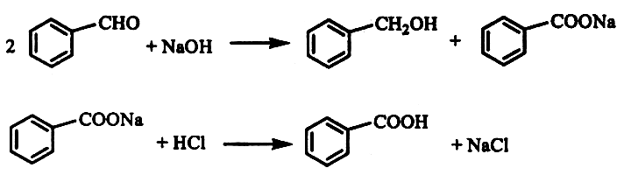
已知：
① 苯甲酸在水中的溶解度为：0.18g（4℃）、0.34g（25℃）、0.95g（60℃）、6.8g（95℃）。
② 乙醚沸点34.6℃，密度0.7138，易燃烧，当空气中含量为1.83~48.0％时易发生爆炸。
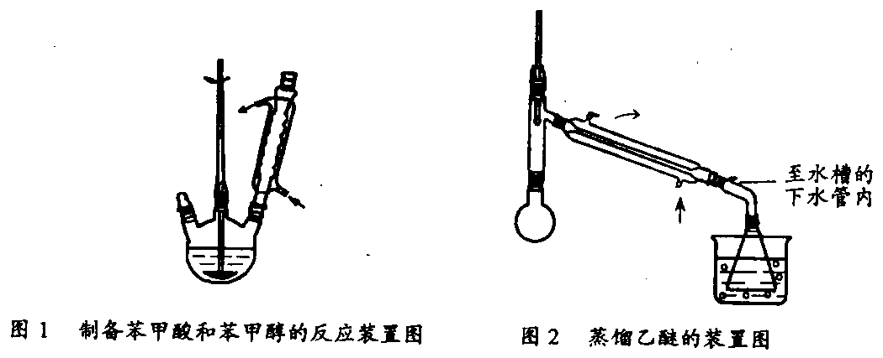
实验步骤如下：
① 向图l 所示装置中加入8g氢氧化钠和30mL水，搅拌溶解。稍冷，加入10 mL苯甲醛。开启搅拌器，调整转速，使搅拌平稳进行。加热回流约40 min。
② 停止加热，从球形冷凝管上口缓缓加入冷水20 mL，摇动均匀，冷却至室温。反应物冷却至室温后，用乙醚萃取三次，每次10 mL。水层保留待用。合并三次萃取液，依次用5 mL饱和亚硫酸氢钠溶液洗涤，10 mL 10％碳酸钠溶液洗涤，10 mL水洗涤。
③ 分出醚层，倒入干燥的锥形瓶，加无水硫酸镁，注意锥形瓶上要加塞。将锥形瓶中溶液转入图2 所示蒸馏装置，先缓缓加热，蒸出乙醚；再升高温度，140℃时改用空气冷凝管，收集198℃~204℃的馏分得产品A。将萃取后的水溶液慢慢地加入到盛有30 mL浓盐酸和30 mL水的混合物中，同时用玻璃棒搅拌，析出白色固体。冷却，抽滤，得到粗产品，然后提纯得产品B。
根据以上步骤回答下列问题：
⑴ 步骤②萃取时用到的玻璃仪器除了烧杯、玻璃棒外，还需 , 饱和亚硫酸氢钠溶液洗涤是为了除去 ，而用碳酸钠溶液洗涤是为了除去醚层中极少量的苯甲酸。
⑵ 步骤③中无水硫酸镁是 剂。
⑶ 产品A为 ，蒸馏除乙醚的过程中采用的加热方式为 。提纯产品B 所用到的实验操作为 。
17．（10分）已知当溶液的pH在10左右时，铝元素主要以Al(OH)₃的形式存在。如果饮用水中含有一定浓度的NO₃^{一}将对入类健康产生危害，NO₃^{一}能氧化人体血红蛋白中的Fe(II)，使其失去携氧功能；NO₃^{一}还能被水中还原性物质还原成强致癌的NO₂^{一}。为此世界卫生组织规定饮用水中NO₃^{一}中N含量必须小于10mg/L。为了降低饮用水中NO₃^{一}的浓度，某研究入员提出以下几种方案：
甲．微碱性条件下用Fe(II)还原NO₃^{一}，还原产物为NH₃。
乙．pH＝10.25时，用铝粉还原NO₃^{一}，NO₃^{一}中的N 98％被还原成N₂（a），2％被还原成NH₃（b）。
丙．用氢气催化还原NO₃^{一}，还原产物主要为N₂（c），还有少量NH₃（d）。
⑴ 写出以上三个方案中相关反应的离子方程式。
甲： 。
乙：（a） 。
（b） 。
丙：（c） 。
（d） 。
⑵ 乙方案中，若pH值过大或过小都会造成 的利用率降低。
⑶ 乙方案中常选用生石灰或熟石灰调节pH，理由是 ，且 。
⑷ 与甲方案相比，乙方案不产生难以滤除的Fe(OH)₃，也不产生对环境有害的NH₃，但仍存在的明显缺点是： 。
⑸ 与甲、乙方案相比，丙方案的优点是： 。
三、（本题共3小题，共23分）
18．（6分）氯化钠不仅是维持入类生理功能的基本物质，也是典型的晶体结构之一。1913 年英国科学家w · H · Bragg和w · L · Bragg父子利用X－射线衍射的方法测得了氯化钠的晶体结构，这是人们对物质结构的认识第一次从宏观到微观的重要里程碑，Bragg父子因此分享了1915年的诺贝尔物理学奖。氯化钠在晶体结构中起着结构模板的作用，由氯化钠可以构建许多重要的晶体结构，对于理解和学习晶体结构具有重要价值。请填空：
氯化钠的晶胞类型是 ；氯离子的堆积方式是 ；如果在氯化钠晶体的四面体空隙中全部填入A原子，则形成化合物的化学式为 ；如果把钠离子去掉，将氯离子堆积形成的全部八面体空隙中填入B原子，那么形成的化合物的化学式为 ；如果把钠离子去掉，将氯离子堆积形成的全部四面体空隙中填入C原子，那么形成的化合物的化学式为 ；由氯化钠构建形成的这些晶体结构的共同特点是都具有 晶胞。
19．（7分）近来，人工光合作用的开发接近实用阶段。其中有一种金属钌和锰的有机配合物是人工光合作用的催化剂。这使得钌的金属有机化合物的催化作用研究发展到了新的阶段。有关钌（₄₄Ru）的化学，请填空：
⑴ 钌原子的核外电子排布式为（光谱实验证明Ru 最外层只有一个电子） 。
⑵ 它位于周期表中的 区，第 周期，第 族。
⑶ 和Fe、Co、Ni元素相比，单质钌的化学活泼性 （填“强”或“弱”)。
⑷ 钌最高价氧化物的化学式是 ；它和浓盐酸反应的方程式是： 。
20．（10分）氟化钠是一种重要的氟盐，主要用于农作物杀菌、杀虫剂、木材的防腐剂。实验室可通过下图所示的流程以氟硅酸（H₂SiF₆）等物质为原料制取氟化钠，并得到副产品氯化铵。
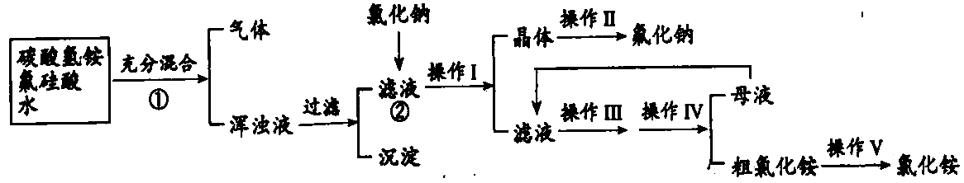
已知：20℃时氯化铵的溶解度为37.2g，氟化钠的溶解度为4g，Na₂SiF₆微溶于水。
请回答下列问题：
⑴ 上述流程中①②分别发生化学反应，写出相关反应的化学方程式：
① 。
② 。
⑵ 上述流程中操作 和 （填编号）都是 （填操作名称）。
⑶ 操作II的具体过程是 。
⑷ 流程①中NH₄HCO₃必须过量，其原因是 。
四、（本题共1小题，共13分）
21．（13分）2,3－二氢呋喃是抗肿瘤药物的中间体，也用于电子化学品和香料中，可由丙烯为原料合成：
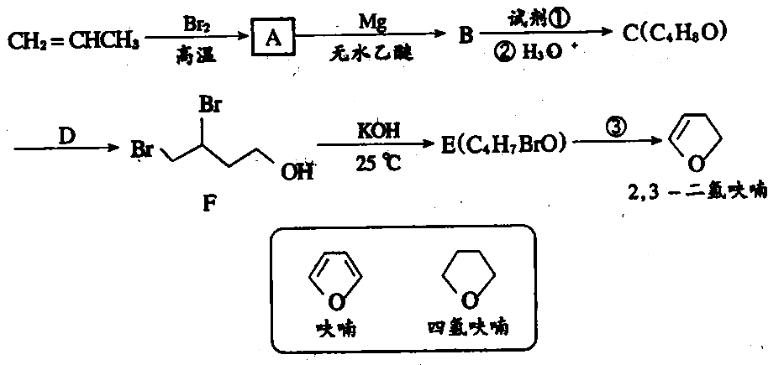
已知：
⑴ 写出A、C、E的结构简式：

A 、C 、E 。
⑵ 试剂①是 ，反应③的条件是 。
⑶ 请用系统命名法命名化合物F 。
⑷ 写出满足下列条件的呋喃的一种同分异构体的结构简式 。
① 没有支链，且一取代产物只有两种；② 与银氨溶液不发生银镜反应。
⑸ 如何将2,3－二氢呋喃变成四氢呋喃？请用反应式表示：

⑹ 如何用简单的化学方法检验2,3－二氢呋喃是否完全转化？

⑺ 四氢呋喃还可由化合物G（C₄H₁₀O₂）在少量硫酸存在下制得或由化合物H（C₄H₉ClO）在氢氧化钠作用下制得，请分别写出化合物G和H的结构简式：

G 、H 。
五、（本题共1小题，共8分）
22．（8分）正常人血钙含量为10mg%（mg%为毫克百分浓度，即每100cm³溶液中，所含溶质的毫克数），今检验某病人血液中血钙，取10.00cm³血液，稀释后加入(NH₄)₂C₂O₄溶液，使血钙生成CaC₂O₄沉淀，过滤该沉淀，再将该沉淀溶解于H₂SO₄中，然后用0.1000mol/dm³ KMnO₄溶液滴定，用去KMnO₄溶液5.00cm³。
⑴ 计算此病人血钙毫克百分浓度是多少？

⑵ 此病人血钙是否正常？
